## 实验一 搭建python语言开发环境

学生姓名： 黄晨箬 学 号： 6109119066 专业班级： 计算机193班

实验类型：□ 验证 □ 综合 □ 设计 □ 创新 实验日期： 2020.11.5 实验成绩：

### 实验项目名称

搭建Python语言开发环境

### 二、实验目的：

1. 学习和掌握开发环境的安装和配置

（2） 学习和掌握Python的运行方式

### 三、实验内容

（1）练习下载python

（2）练习安装python

（3）练习执行python命令和脚本文件

（4）练习使用python的文本编辑jupyter Notebook

（5）练习使用python的集成开发环境spyder

（6）结合Python基础进行编程练习

### 四、实验步骤

（1）下载Python

访问如下网址：<https://www.python.org/downloads/>

选择Python的最新版本下载

（2）安装Python

按照安装指令，安装Python

下载完成后双击执行下载的exe程序，进入安装界面。  安装界面可以选择默认安装，也可以自定义安装，选择自定义安装，自行选择自定义的安装目录。

（3）使用Python IDLE

安装完成之后，在开始菜单，找到 Python IDLE，双击运行，调试python代码了。

（4）安装Anaconda3

访问<https://www.anaconda.com/products/individual> 根据计算机的类型下载相应的软件

安装anconda平台后，开始菜单，选择anconda-》Anconda Navigator工具，启动Anconda Navigator

选择对应的开发工具进行下载 分别选择 Jupyter和Spyder进行加载并运行。

（5）分别测试

a)编程：根据用户输入的半径，求相应圆形的面积

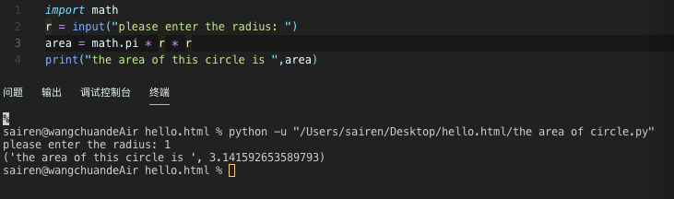

b)编程：结合tkinter 库绘制：（参考文档：https://docs.python.org/3/library/tk.html）

正方形 内切上述正方形的圆  在上述的圆中内嵌的三角形

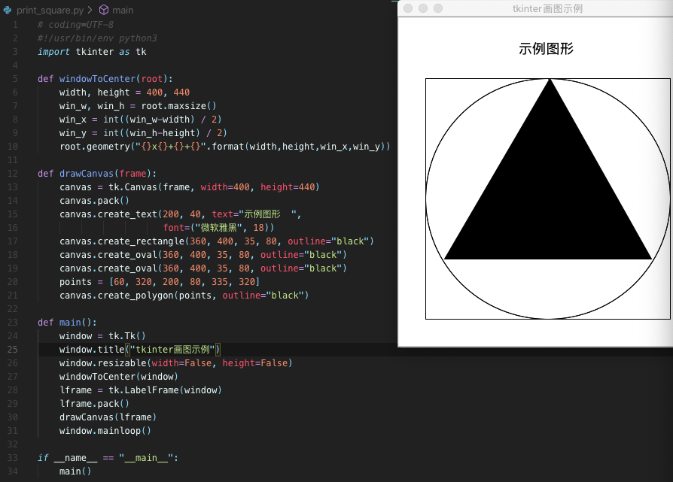

### 五、实验环境

Windows 7以上 / Python 3.8以上版本 / Anaconda平台

### 实验要求

（1）时间：二周

（2）请按照要求完成实验内容，记录实验结果，编程的需要在报告中提交源代码和运行结果。

（3）及时打印并上交实验报告，同时发布电子稿到网上教学平台。

### 七、参考资料

赵璐《Python语言程序设计教程》上海交通大学出版社